REPUBLICA MOLDOVA  RAIONUL CRIULENI  CONSILIUL COMUNAL  HÎRTOPUL MARE | 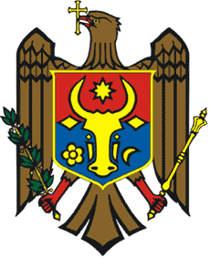 | РЕСПУБЛИКА MОЛДОВА  КРИУЛЯНСКИЙ РАЙОН  CEЛЬСКИЙ СОВЕТ  ХЫРТОПУЛ МАРЕ
MD 4824 s. Hîrtopul Mare,raionul Criuleni, RM MD-4824 с. Хыртопул Маре, района Криулень, РМ
Tel. 0248-72-2-36; 0248-72-2-38 Тел. 0248-72-2-36; 0248-72-2-38
________________________________________________________________
Proiect
DECIZIA nr. 2/10
din 12 mai 2022

Cu privire la selectarea sectoarelor de drum
pentru reparație în anul 2022 din contul Fondului rutier
Raportor: Anghelici Eugenia, primarul comunei
În conformitate cu art. 14 ,alin.(1) , litera (f) din Legea 436/2006 privind administrația publică locală, Legii 397/2003 privind finanțele publice locale cu modificările și completările ulterioare, examinând cererile parvenite de la locuitorii comunei, în scopul valorificării eficiente a mijloacelor financiare cu destinație specială din contul Fondului rutier, consiliul comunal Hîrtopul Mare,
DECIDE:
1. Se aprobă următoarele sectoare de drum pentru reparație prin betonare din contul Fondului rutier, aprobat pentru anul 2022:
- strada _____________________s. Hîrtopul Mic
- strada _____________________s. Hîrtopul Mare.
2. Controlul asupra executării prezentei decizii se pune în seama dnei Anghelici Eugenia, primarul comunei Hîrtopul Mare.
3. Prezenta decizie intră în vigoare la data publicării în Registrul de Stat al actelor Locale.

Total consilieri – 13, Prezenți - _____
AU VOTAT: pro -___, contra -___, abțineri - ___.

